Анкета животного без владельца от 24.05.2023г.

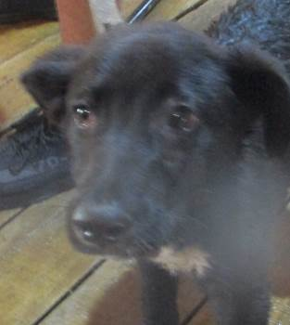 | Дата отлова, место (район, улица, дом) | Красноармейский район, ТК «Юбилейный»
 | Пол животного | Самец – 2167/2023
 | Дата вакцинации | 05.06.2023 г. - Рабикан
 | Дата кастрации/стерилизации | 08.06.2023 г.
 | Дата выпуска, место (район, улица, дом) | 14.06.2023 г. – среда обитания
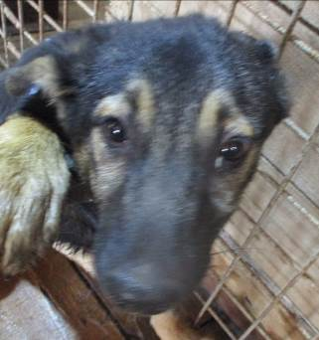 | Дата отлова, место (район, улица, дом) | Красноармейский район, ТК «Юбилейный»
 | Пол животного | Самка – 2168/2023
 | Дата вакцинации | 05.06.2023 г. - Рабикан
 | Дата кастрации/стерилизации | 05.06.2023 г.
 | Дата выпуска, место (район, улица, дом) | 14.06.2023 г. – среда обитания
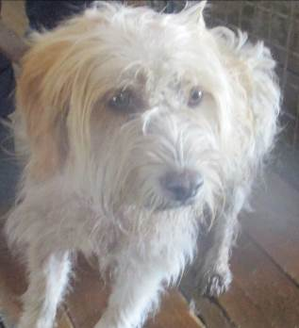 | Дата отлова, место (район, улица, дом) | Красноармейский район, ТК «Юбилейный»
 | Пол животного | Самец – 2166/2023
 | Дата вакцинации | Вет.паспорт
 | Дата кастрации/стерилизации | -
 | Дата выпуска, место (район, улица, дом) | 27.05.2023 г. - договор
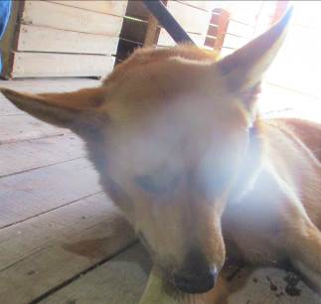 | Дата отлова, место (район, улица, дом) | Красноармейский район, ТК «Юбилейный»
 | Пол животного | Самец – 2169/2023
 | Дата вакцинации | 05.06.2023 г. - Рабикан
 | Дата кастрации/стерилизации | 08.06.2023 г.
 | Дата выпуска, место (район, улица, дом) | 14.06.2023 г. – среда обитания
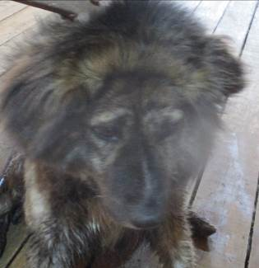 | Дата отлова, место (район, улица, дом) | Красноармейский район, ТК «Юбилейный»
 | Пол животного | Самка – 2170/2023
 | Дата вакцинации | 05.06.2023 г. - Рабикан
 | Дата кастрации/стерилизации | -
 | Дата выпуска, место (район, улица, дом) | 14.06.2023 г. – среда обитания
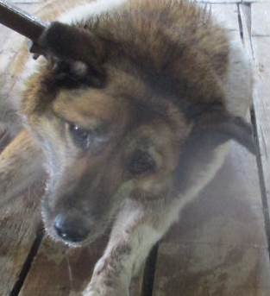 | Дата отлова, место (район, улица, дом) | Красноармейский район, ТК «Юбилейный»
 | Пол животного | Самка – 2171/2023
 | Дата вакцинации | 05.06.2023 г. - Рабикан
 | Дата кастрации/стерилизации | -
 | Дата выпуска, место (район, улица, дом) | 14.06.2023 г. – среда обитания
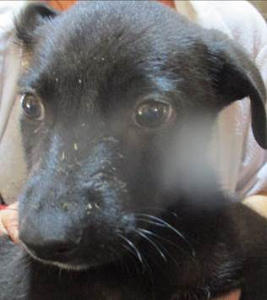 | Дата отлова, место (район, улица, дом) | Красноармейский район, ТК «Юбилейный»
 | Пол животного | Самец – 2172/2023
 | Дата вакцинации | 05.06.2023 г. - Рабикан
 | Дата кастрации/стерилизации | 05.06.2023 г.
 | Дата выпуска, место (район, улица, дом) | 14.06.2023 г. – среда обитания
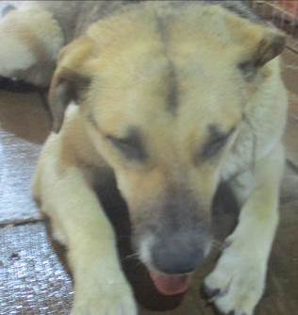 | Дата отлова, место (район, улица, дом) | Красноармейский район, ТК «Юбилейный»
 | Пол животного | Самка – 2161/2023
 | Дата вакцинации | 02.06.2023 г. – Мультикан-6  05.06.2023 г. - Рабикан
 | Дата кастрации/стерилизации | 06.06.2023 г.
 | Дата выпуска, место (район, улица, дом) | 14.06.2023 г. – среда обитания
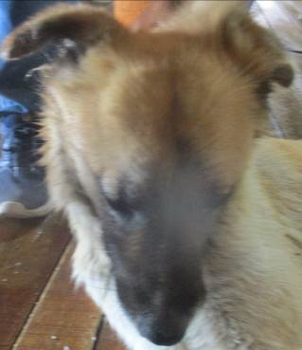 | Дата отлова, место (район, улица, дом) | Красноармейский район, ТК «Юбилейный»
 | Пол животного | Самец – 2162/2023
 | Дата вакцинации | 02.06.2023 г. – Мультикан-6  05.06.2023 г. - Рабикан
 | Дата кастрации/стерилизации | 06.06.2023 г.
 | Дата выпуска, место (район, улица, дом) | 08.06.2023 г. – среда обитания
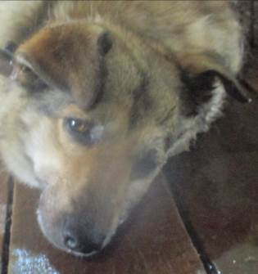 | Дата отлова, место (район, улица, дом) | Красноармейский район, ТК «Юбилейный»
 | Пол животного | Самка – 2163/2023
 | Дата вакцинации | 05.06.2023 г. - Рабикан
 | Дата кастрации/стерилизации | -
 | Дата выпуска, место (район, улица, дом) | 14.06.2023 г. – среда обитания
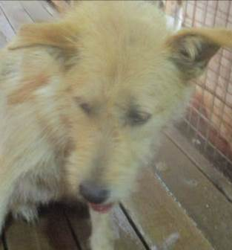 | Дата отлова, место (район, улица, дом) | Красноармейский район, ТК «Юбилейный»
 | Пол животного | Самец – 2164/2023
 | Дата вакцинации | 02.06.2023 г. – Мультикан-6  05.06.2023 г. - Рабикан
 | Дата кастрации/стерилизации | 06.06.2023 г.
 | Дата выпуска, место (район, улица, дом) | 08.06.2023 г. – среда обитания

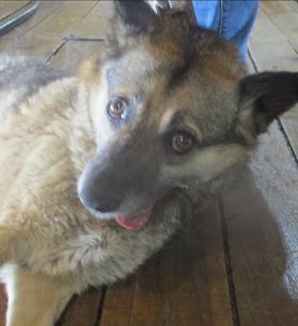 | Дата отлова, место (район, улица, дом) | Красноармейский район, ТК «Юбилейный»
 | Пол животного | Самка – 2165/2023
 | Дата вакцинации | Вет.паспорт
 | Дата кастрации/стерилизации | -
 | Дата выпуска, место (район, улица, дом) | 24.05.2023 г. - договор
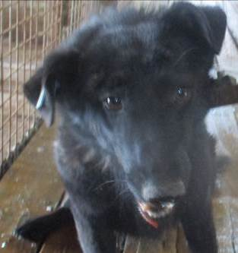 | Дата отлова, место (район, улица, дом) | Красноармейский район, ТК «Юбилейный»
 | Пол животного | Самец – голубая бирка (ст.бирка МБУ «Северное»)
 | Дата вакцинации | 05.06.2023 г. - Рабикан
 | Дата кастрации/стерилизации | -
 | Дата выпуска, место (район, улица, дом) | 08.06.2023 г. - договор
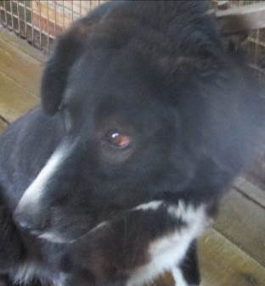 | Дата отлова, место (район, улица, дом) | Красноармейский район, ТК «Юбилейный»
 | Пол животного | Самец – голубая бирка (ст.бирка МБУ «Северное»)
 | Дата вакцинации | 05.06.2023 г. - Рабикан
 | Дата кастрации/стерилизации | -
 | Дата выпуска, место (район, улица, дом) | 08.06.2023 г. - договор
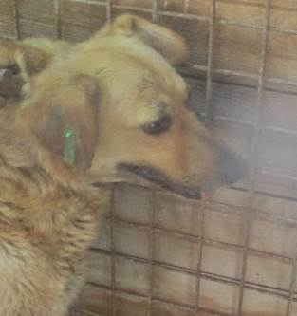 | Дата отлова, место (район, улица, дом) | Красноармейский район, ТК «Юбилейный»
 | Пол животного | Самка – зеленая бирка / 2476 МБУ «Северное»
 | Дата вакцинации | 05.06.2023 г. - Рабикан
 | Дата кастрации/стерилизации | -
 | Дата выпуска, место (район, улица, дом) | 08.06.2023 г. – среда обитания
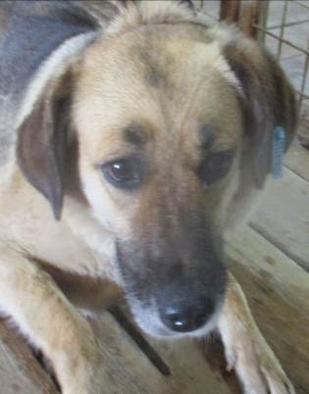 | Дата отлова, место (район, улица, дом) | Красноармейский район, ТК «Юбилейный»
 | Пол животного | Самка – голубая бирка (ст.бирка МБУ «Северное»)
 | Дата вакцинации | 05.06.2023 г. - Рабикан
 | Дата кастрации/стерилизации | -
 | Дата выпуска, место (район, улица, дом) | 08.06.2023 г. - договор
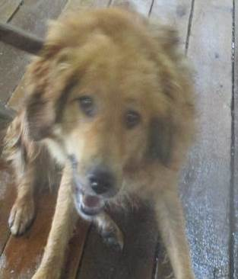 | Дата отлова, место (район, улица, дом) | Красноармейский район, ТК «Юбилейный»
 | Пол животного | Самка – желтая бирка / 2477 МБУ «Северное»
 | Дата вакцинации | 05.06.2023 г. - Рабикан
 | Дата кастрации/стерилизации | -
 | Дата выпуска, место (район, улица, дом) | 08.06.2023 г. – среда обитания
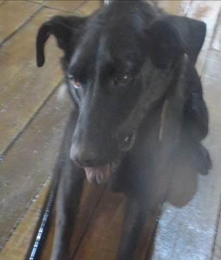 | Дата отлова, место (район, улица, дом) | Красноармейский район, ТК «Юбилейный»
 | Пол животного | Самка – голубая бирка (ст.бирка МБУ «Северное»)
 | Дата вакцинации | 05.06.2023 г. - Рабикан
 | Дата кастрации/стерилизации | -
 | Дата выпуска, место (район, улица, дом) | 14.06.2023 г. – среда обитания
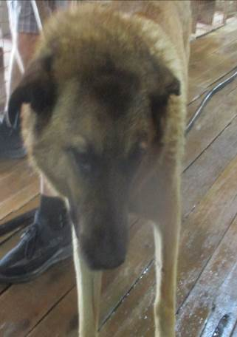 | Дата отлова, место (район, улица, дом) | Красноармейский район, ТК «Юбилейный»
 | Пол животного | Самец – голубая бирка (ст.бирка МБУ «Северное»)
 | Дата вакцинации | 05.06.2023 г. - Рабикан
 | Дата кастрации/стерилизации | -
 | Дата выпуска, место (район, улица, дом) | 14.06.2023 г. – среда обитания
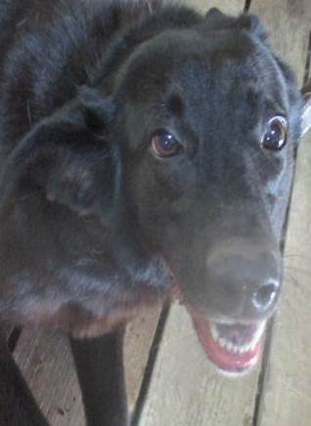 | Дата отлова, место (район, улица, дом) | Красноармейский район, ТК «Юбилейный»
 | Пол животного | Самка– голубая бирка (ст.бир  ка МБУ «Северное»)
 | Дата вакцинации | 05.06.2023 г. - Рабикан
 | Дата кастрации/стерилизации | -
 | Дата выпуска, место (район, улица, дом) | 08.06.2023 г. – среда обитания
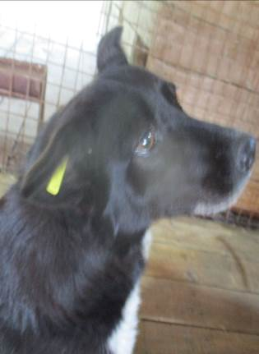 | Дата отлова, место (район, улица, дом) | Красноармейский район, ТК «Юбилейный»
 | Пол животного | Самка – желтая бирка / 2479 МБУ «Северное»
 | Дата вакцинации | 05.06.2023 г. - Рабикан
 | Дата кастрации/стерилизации | -
 | Дата выпуска, место (район, улица, дом) | 08.06.2023 г. - договор
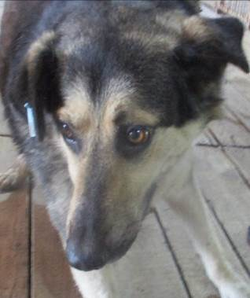 | Дата отлова, место (район, улица, дом) | Красноармейский район, ТК «Юбилейный»
 | Пол животного | Самка – голубая бирка (ст.бирка МБУ «Северное»)
 | Дата вакцинации | 05.06.2023 г. - Рабикан
 | Дата кастрации/стерилизации | -
 | Дата выпуска, место (район, улица, дом) | 14.06.2023 г. – среда обитания
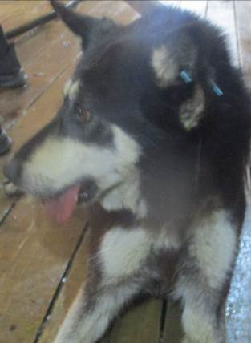 | Дата отлова, место (район, улица, дом) | Красноармейский район, ТК «Юбилейный»
 | Пол животного | Самец – голубая бирка (ст.бирка МБУ «Северное»)
 | Дата вакцинации | Вет.паспорт
 | Дата кастрации/стерилизации | -
 | Дата выпуска, место (район, улица, дом) | 26.05.2023 г. - договор
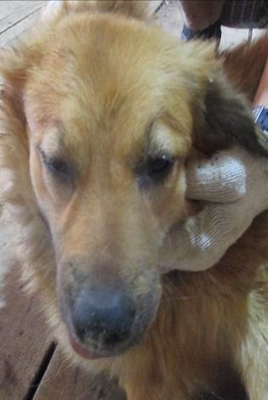 | Дата отлова, место (район, улица, дом) | Красноармейский район, ТК «Юбилейный»
 | Пол животного | Самка – желтая бирка / 2477 МБУ «Северное»
 | Дата вакцинации | 05.06.2023 г. - Рабикан
 | Дата кастрации/стерилизации | -
 | Дата выпуска, место (район, улица, дом) | 08.06.2023 г. – среда обитания
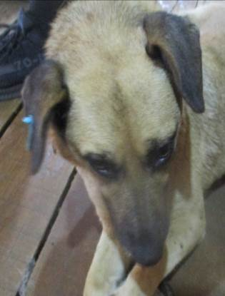 | Дата отлова, место (район, улица, дом) | Красноармейский район, ТК «Юбилейный»
 | Пол животного | Самка – голубая бирка (ст.бирка МБУ «Северное»)
 | Дата вакцинации | 05.06.2023 г. - Рабикан
 | Дата кастрации/стерилизации | -
 | Дата выпуска, место (район, улица, дом) | 14.06.2023 г. – среда обитания
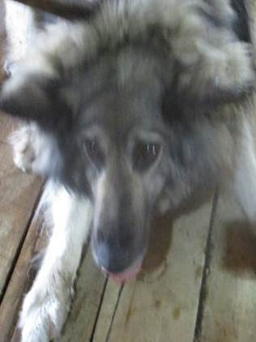 | Дата отлова, место (район, улица, дом) | Красноармейский район, ТК «Юбилейный»
 | Пол животного | Самка – голубая бирка (ст.бирка МБУ «Северное»)
 | Дата вакцинации | 05.06.2023 г. - Рабикан
 | Дата кастрации/стерилизации | -
 | Дата выпуска, место (район, улица, дом) | 14.06.2023 г. – среда обитания
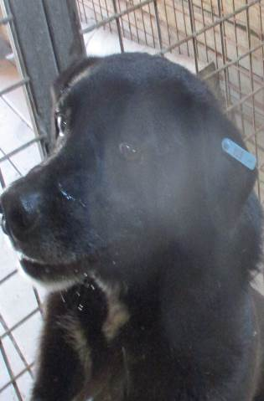 | Дата отлова, место (район, улица, дом) | Красноармейский район, ТК «Юбилейный»
 | Пол животного | Самка – голубая бирка (ст.бирка МБУ «Северное»)
 | Дата вакцинации | 05.06.2023 г. - Рабикан
 | Дата кастрации/стерилизации | -
 | Дата выпуска, место (район, улица, дом) | 14.06.2023 г. – среда обитания
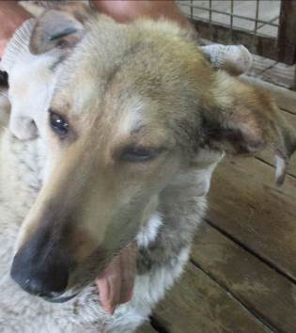 | Дата отлова, место (район, улица, дом) | Красноармейский район, ТК «Юбилейный»
 | Пол животного | Самка – голубая бирка (ст.бирка МБУ «Северное»)
 | Дата вакцинации | 05.06.2023 г. - Рабикан
 | Дата кастрации/стерилизации | -
 | Дата выпуска, место (район, улица, дом) | 08.06.2023 г. – среда обитания
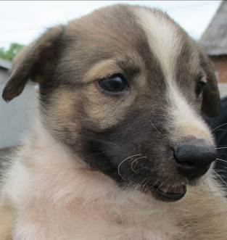 | Дата отлова, место (район, улица, дом) | Центральный район, ул. Пархоменко
 | Пол животного | Самка – 2175/2023
 | Дата вакцинации | 05.06.2023 г. - Рабикан
 | Дата кастрации/стерилизации | -
 | Дата выпуска, место (район, улица, дом) | 09.07.2023 г. - падеж
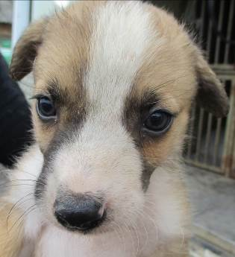 | Дата отлова, место (район, улица, дом) | Центральный район, ул. Пархоменко
 | Пол животного | Самец – 2176/2023
 | Дата вакцинации | 05.06.2023 г. - Рабикан
 | Дата кастрации/стерилизации | -
 | Дата выпуска, место (район, улица, дом) | 02.07.2023 г. - падеж

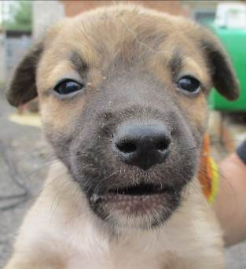 | Дата отлова, место (район, улица, дом) | Центральный район, ул. Пархоменко
 | Пол животного | Самец – 2177/2023
 | Дата вакцинации | 05.06.2023 г. - Рабикан
 | Дата кастрации/стерилизации | -
 | Дата выпуска, место (район, улица, дом) | 05.07.2023 г. - падеж
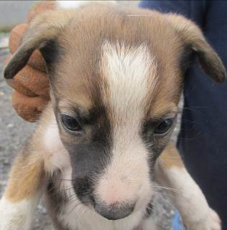 | Дата отлова, место (район, улица, дом) | Центральный район, ул. Пархоменко
 | Пол животного | Самец – 2174/2023
 | Дата вакцинации | 05.06.2023 г. - Рабикан
 | Дата кастрации/стерилизации | -
 | Дата выпуска, место (район, улица, дом) | 09.07.2023 г. - падеж
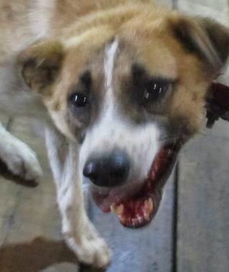 | Дата отлова, место (район, улица, дом) | Центральный район, ул. Пархоменко
 | Пол животного | Самец – 2173/2023
 | Дата вакцинации | 02.06.2023 г. – Мультикан-6  05.06.2023 г. - Рабикан
 | Дата кастрации/стерилизации | 06.06.2023 г.
 | Дата выпуска, место (район, улица, дом) | 08.06.2023 г. – среда обитания

